ПРОГРАММА осенней Ассамблеи «Нести мир в сознание людей»,
посвященная 70-летию образования ЮНЕСКО.
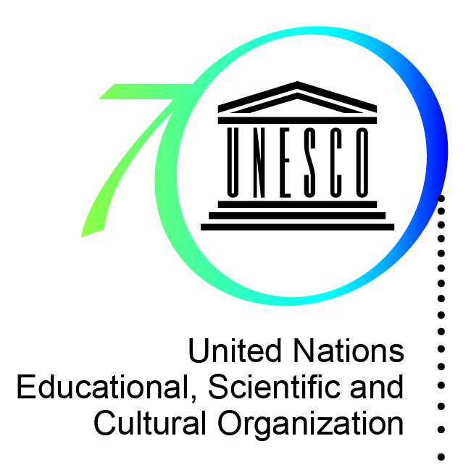
Срок 17.10 – 17.11.2016

«Культуры взаимно питают друг друга и способствуют тому,
чтобы человечество становилось более богатым и изобильным.
Это разнообразие является источником обновления идей и обществ.
Оно представляет собой огромный потенциал для роста,
диалога и социального участия».
Ирина Бокова, Генеральный директор ЮНЕСКО
№ п/п | Мероприятие | Дата, время, место |  | Участники | Ответственные |  | Выход, уровень
 | Открытие Ассамблеи – Утренний сюрприз | 17 октября |  | Группа активистов | Бордовская Ю.С. |  | -
 | АКЦИИ:
 | 70 пятерок к 70-летию ЮНЕСКО | С 17.10 |  | 2-11 классы | Феодосова Т.Н.
 | Топ «70 лучших учеников» | С 17.10 |  | 2-11 классы | Феодосова Т.Н.
 | «В библиотеку - за информационной культурой» | 18, 19 октября |  | 5-8 классы | Классные руководители |  | городской
 | «Согреем детские сердца» | До конца октября |  | 1-4 классы | Бордовская Ю.С. |  | городской
 | ТВОРЧЕСКИЕ КОНКУРСЫ:
 | - Конкурс на логотип Ассамблеи | До 21 октября |  | Все желающие | Феодосова Т.Н.
 | - Конкурс конкурсов «Инициатива» по любому предмету
 | - «Сокровище нации» по английскому языку | 15.10 |  | 7 класс | Лоунова О.М., Пахунова О.А. |  | городской
 | ВЫСТАВКИ:
 | - фотографий «Мы дружбою сильны» | Весь период |  | 5-11 классы | Залесова С.А.
 | - Рисунков «Очарованье осени» | Весь период |  | 1-4 классы | Огородникова М.Т.
 | - Выставка - эстафета фотографий «Деятели культуры-послы за мир» | Весь период |  | 3-4 классы | Бордовская Ю.С.
 | - «Творчество народов России» - выставка в музее | С 7 ноября |  | 1 -11 | Залесова С.А. |  | городской
 | ВИКТОРИНЫ:
 | - Игра-викторина «Осенний калейдоскоп» | 27.10 |  | 4 классы | Абанина А.И., Огородникова М.Т., Берсенева О.М.
 | - «В мире интересного» | До 21.10 |  | 1-3 классы | Бордовская Ю.С.
 | - «Мы разные, но мы вместе» | До 21.10 |  | 5-7 классы | Залесова С.А.
 | КОНФЕРЕНЦИИ:
 | - «Модель ЮНЕСКО: образование в мире для устойчивого развития» | 28.10 |  | 8-11 классы | Феодосова Т.Н.
 | ИНТЕГРИРОВАННОЕ АМО-МЕРОПРИЯТИЯ ОТ ШМС:
 | - «Игры народов мира» – ШМС социального цикла | 7 -11.11 | 5-6 классы |  | Киргизова Н.Ю.
 | - «Профессия – турист» – ШМС гуманитарного цикла | 7 -11.11 | 7 классы |  | Журихина И.В.
 | - «Научные фантазии» - ШМС естественно-научного цикла | 7 -11.11 | 8-9 классы |  | ШмыркоС.А.
 | - «Цветик – семицветик» – ШМС начальных классов | 7 -11.11 | 1-4 классы |  | Воробьева О.В.
 | Метапредметный модуль «Кто владеет информацией - тот владеет миром» | 24 – 28.10  Методическую разработку до 3.11 | 5-8 классы |  | Учителя - предметники |  | Сборник уроков.
 | Единый классный час «Урок мира» | 5 октября | 1-11 классы |  | Менеджеры школы |  | городской
 | Закрытие Ассамблеи. Театрализованные мероприятия.
 | БАЛ КУЛЬТУР (БАЛ ТОЛЕРЕНТНОСТИ) | 17 ноября | 1-4 классы  5-7 классы  8-11 классы |  |  | Бордовская Ю.С.  Залесова С.А.  Изюрьев В.Н.
 | Методические мероприятия
 | - Дистанционный конкурс «Лучший IT-учитель». | До 15 ноября | желающие учителя |  |  | Феодосова Т.Н. | всероссийский
 | - Сетевой образовательный проект «Конференция по моделированию работы ООН во внеурочной деятельности» | 1-17 октября | Учителя иностранного языка, истории |  |  | Феодосова Т.Н. | всероссийский
 | - Стажировочная площадка «Разработка активных методов обучения в структуре АМО -урока» | 31 октября | Желающие учителя |  |  | Творческая группа | городской

